Детско-юношеский творческий смотр-конкурс
«Открывая Божий мир».

Номинация «Литературное творчество»»

«Великая Отечественная война»

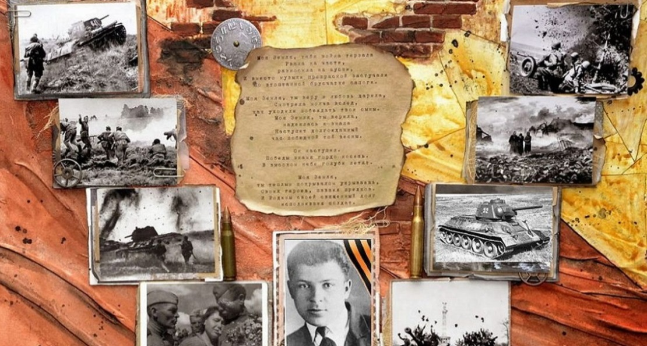

Автор:
Обучающийся: 6 класса Митраков Денис
«Дороховская СОШ» Бежецкий район, п.Дорохово
Руководитель: Ливенцова Лидия Алексеевна

Великая Отечественная война.
Грохочет гром, земля дрожит,
Война в сердцах, как злая нить,
И в сорок первом, страшный час,
Настал для Родины у нас.

Враг наступал, огнём дыша,
И гибли люди не спеша,
Но дух народов не сломить,
За Русь святую будем жить.

Сражались деды, отцы, братья,
За мир, за счастье, без проклятья,
В окопах, в танках, и в бою,
За жизнь, за веру, за страну.

Победа в мае, сквозь года,
Сияет ярко, как звезда,
И помним подвиг, чтим героев,
В сердцах храним, средь мирных строек.

